07.04.2020 Езв-72
Урок української літератури. Тема: РМ. Створення міні-проектів «Сучасна українська література».
Інструкція до вивчення теми уроку
- Ознайомтеся з темами для міні-проектів.
- Підберіть матеріали в інтернеті.
- Виконайте Практичне завдання .Створіть презентацію або буклет на тему
«Сучасна українська література».
Теми для міні-проектів:
- Протест проти сірості.
- Живий діалог з митцем-постмодерністом.
- «Потрібно навчитися бачити душею».
- Новий погляд на світ.
- Дух часу.
- У пошуці новизни.
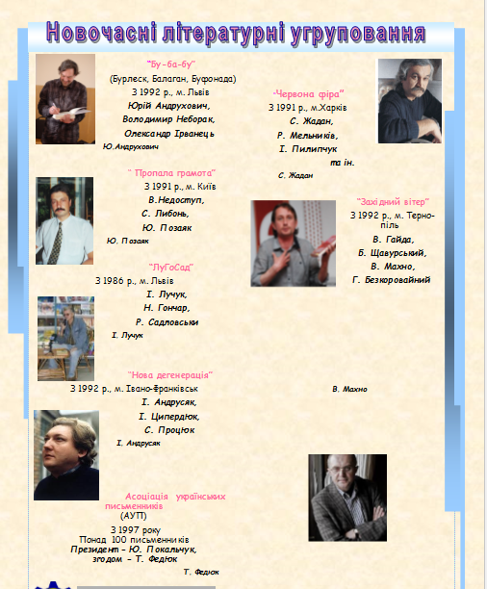
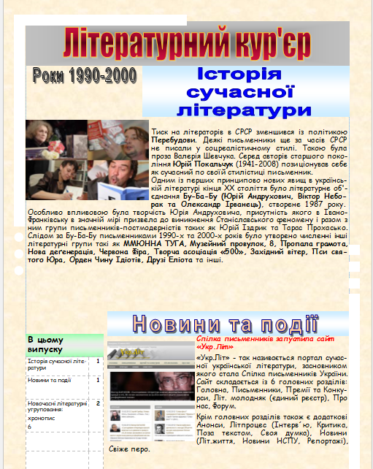
Зразок виконання

